南华大学
计算机学院
实 验 报 告
（ 2025 ~2026学年度 第 1 学期 ）

课程名称 无线传感器网络
姓 名 铁胜瑄
学 号 20234330308
专 业 物联网工程
任课教师 李敏
日 期 2025年12月15日

成 绩

南华大学

实验项目列表

序号 | 实验项目名称 | 成绩
01 | 基于OMNET++仿真平台的正方形网络仿真
02 | 基于OMNET++仿真平台的4维超立方体网络仿真
03
04
05
06
07
08
09
10
11
12
13
14
15
16
总评成绩： 教师签字：

实验二 四维立方体网络仿真

一、实验内容
超级立方体网络指具有 d 个维度的网络具有2d个网络节点，网络节点按照0，1，2，…2d-1顺序进行编号。标识 i 的节点采用二进制方式可表示为d 位的二进制序列，网络任意两个节点二进制形式表示的d位标识符，对应位只有某一位不同时，表示节点是直接相邻接，否则，两个节点之间不存在直接相邻接。例如，对于一个3维的超级立方体网络，网络中存在8（8 = 23）个网络节点，如0(000)，1(001) ，2(010) ，3(011) ，4(100) ，5(101) ，6(110) ，7(111)。网络拓扑结构按照如下方式连接，节点 0(000)与节点1(001) ，2(010) ，4(100) 直接相临接，因节点 0(000)与节点1，2，4分别在第1位，第2位，第3位不同（从右往左数），其他节点按此规律相邻接。下图给出一个4维的超级立方体网络模型。
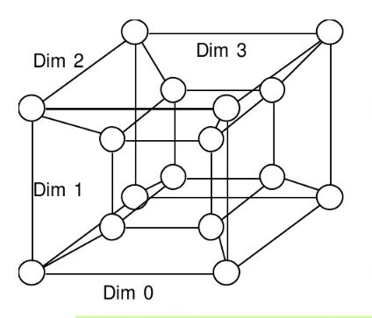
使用OMNET++网络仿真工具编程实现一个4维的立方体网络仿真，
实验要求：
1.自定义一个4维的超立方体网络，网络节点是简单模块，包括不定期产生数据包、网络路由、接收数据包的功能。
2.统计每个节点产生数据包、发送数据包、接收数据包的个数，当某个节点产生100个数据包时，网络仿真结束。
掌握：
1.立方体网络概念、结构。
2.复杂模块及模块之间链接的定义
3.自定义消息
4.网络性能，端到端传输延迟，传输跳数的计算。
4.路由算法

二、实验步骤
2.1 四维超级立方体网络模型设计
超级立方体网络是一种具有良好对称性和扩展性的多维互连网络。
对于一个 d 维超级立方体网络，其基本特征如下：
网络节点总数为：$N = 2^{d}$
每个节点用一个 d 位二进制数进行编号；
若两个节点的二进制编号仅在 某一位不同，则这两个节点之间存在一条直接连接。
本实验中设置维数为 d = 4，因此网络中共有 16 个节点（0~15），每个节点具有 4 个双向通信端口。
网络拓扑通过 NED 语言自动生成，节点之间的连接关系由节点编号的位异或（XOR）运算确定。
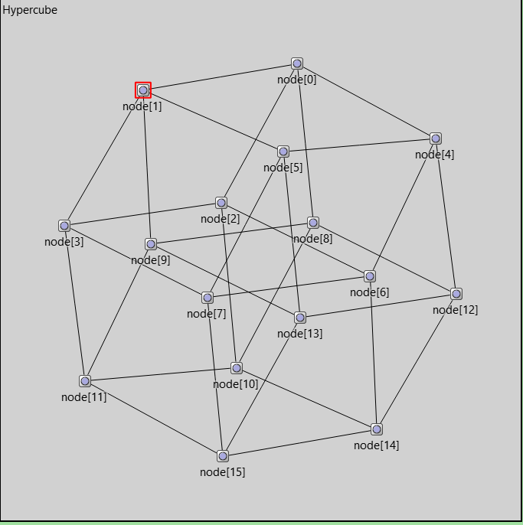
2.2 超级立方体网络拓扑生成算法（伪代码）
输入：维数 d
节点数 N = 2^d

for i = 0 to N-1:
for j = 0 to d-1:
neighbor = i XOR (1 << j)
if i < neighbor:
建立节点 i 与 neighbor 的双向连接
该算法保证：
每个节点正好连接 d 个邻居；
网络满足超级立方体拓扑定义；
避免重复建立链路。

2.3 网络拓扑关键实现代码（NED 节选）
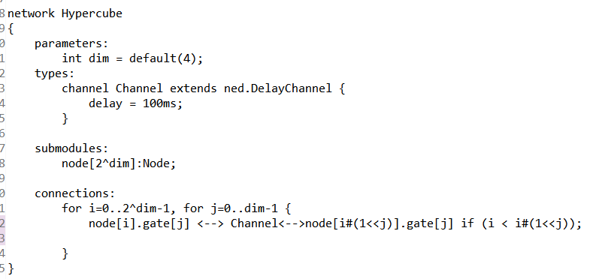
上述代码利用位运算实现节点之间的自动连接，从而构建四维超级立方体网络。
2.4 节点功能设计说明
网络中的每一个节点由 Node 简单模块表示，其主要功能包括：
数据包生成：
每个节点在仿真过程中不定期生成数据包；
每个节点最多生成 100 个数据包；
当任意一个节点生成数据包数达到 100 时，仿真结束。

数据包转发（路由）：
节点收到数据包后判断是否到达目的节点；
若未到达，则随机选择一个端口转发；
每转发一次，跳数加 1。

统计功能：
统计节点产生、发送和接收的数据包数量；
通过信号与标量记录仿真结果。

2.5 节点工作流程说明（流程框图）
节点的基本工作流程如下：
初始化节点参数；
生成数据包并发送；
接收数据包；
判断是否为目的节点：
若是，删除数据包并生成新数据包；
若否，继续转发；
更新统计信息；
若生成数据包数达到阈值，则结束仿真。
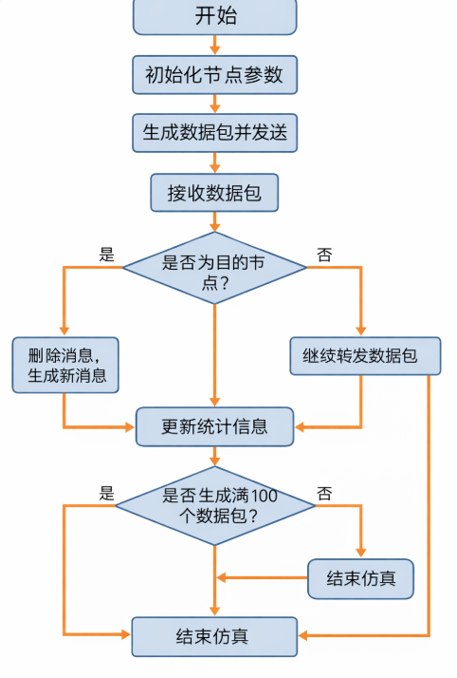
2.6 节点路由算法伪代码
当节点接收到数据包时：
if 当前节点 == 目的节点:
记录跳数
删除数据包
生成新数据包
else:
hopCount++
随机选择输出端口
转发数据包
该路由算法结构简单，能够验证超级立方体网络的连通性。

2.7 节点关键功能源代码
（1）数据包生成代码

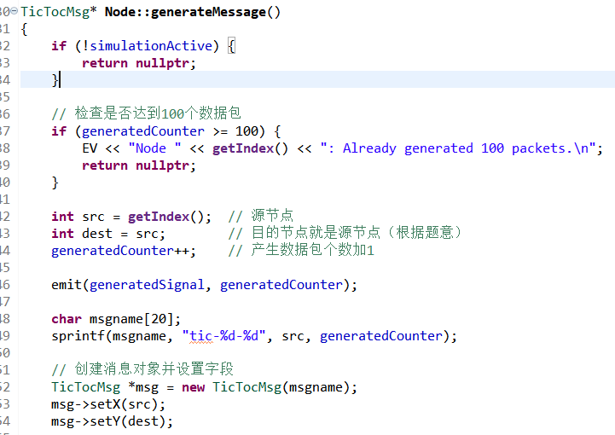
- 数据包转发与跳数统计代码

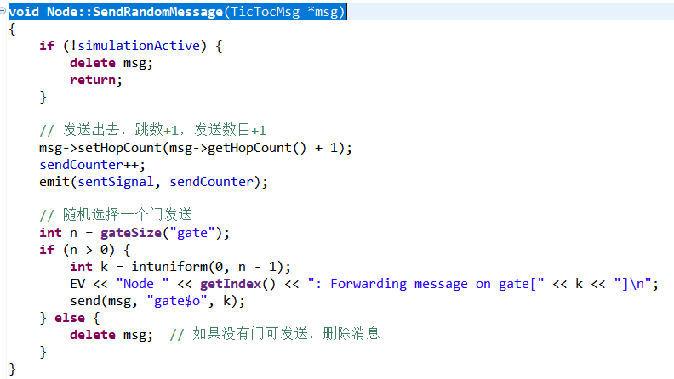

- 仿真结束控制逻辑
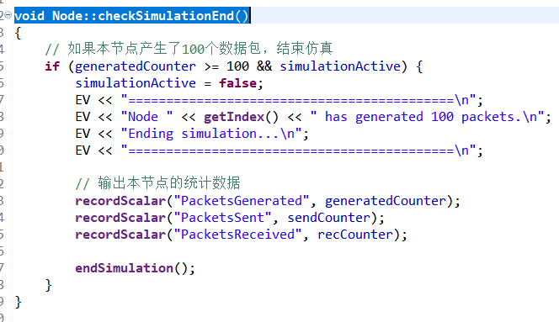
三、实验结果
3.1 网络运行过程分析
仿真开始后，16 个节点按照四维超级立方体结构连接。
数据包在网络中不断生成并通过多跳方式进行传输，节点之间通信正常。
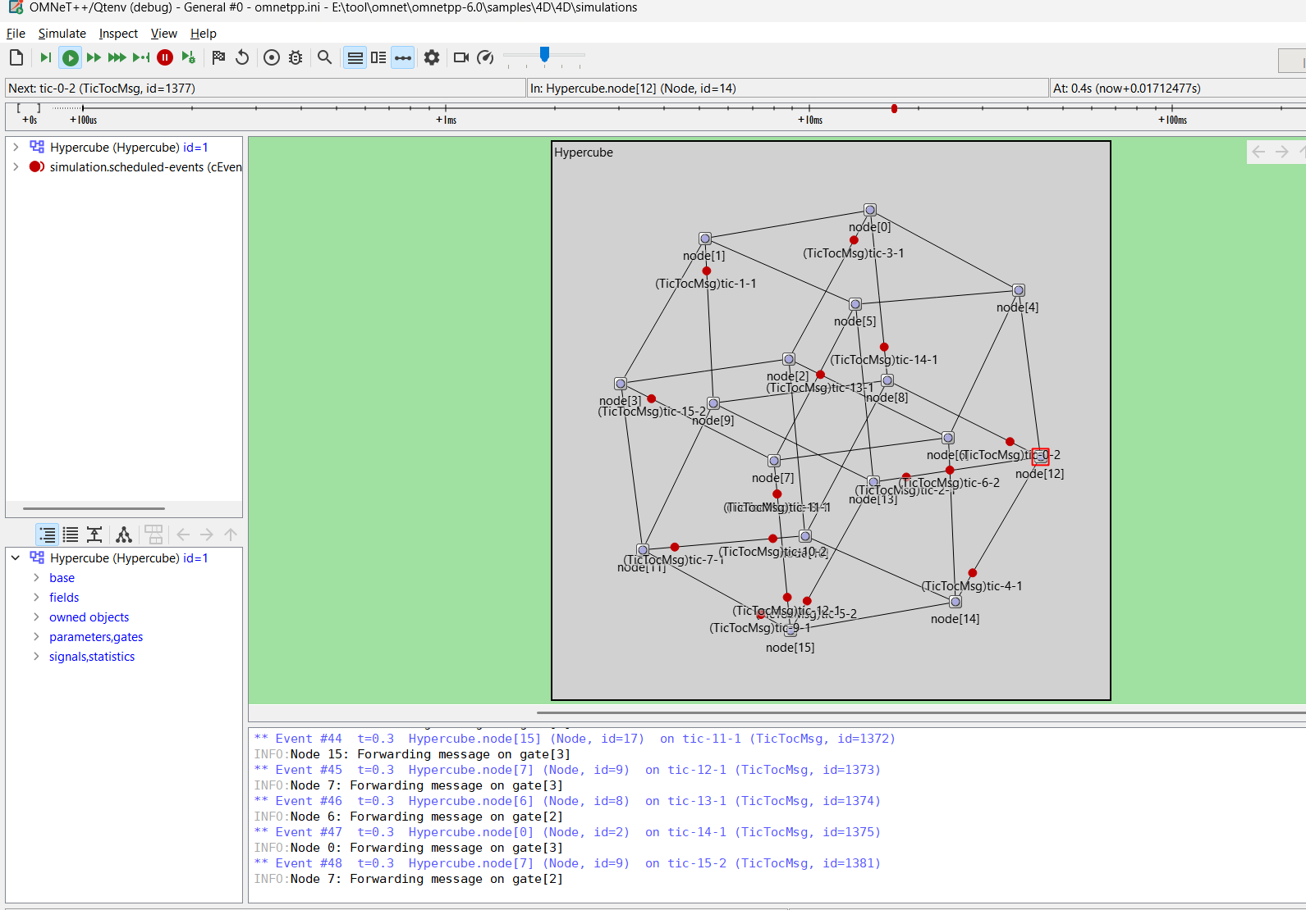

3.2 仿真统计结果分析
仿真结束时，系统统计并记录了各节点的关键性能指标，包括：
节点产生的数据包数量；
节点发送的数据包数量；
节点接收的数据包数量。
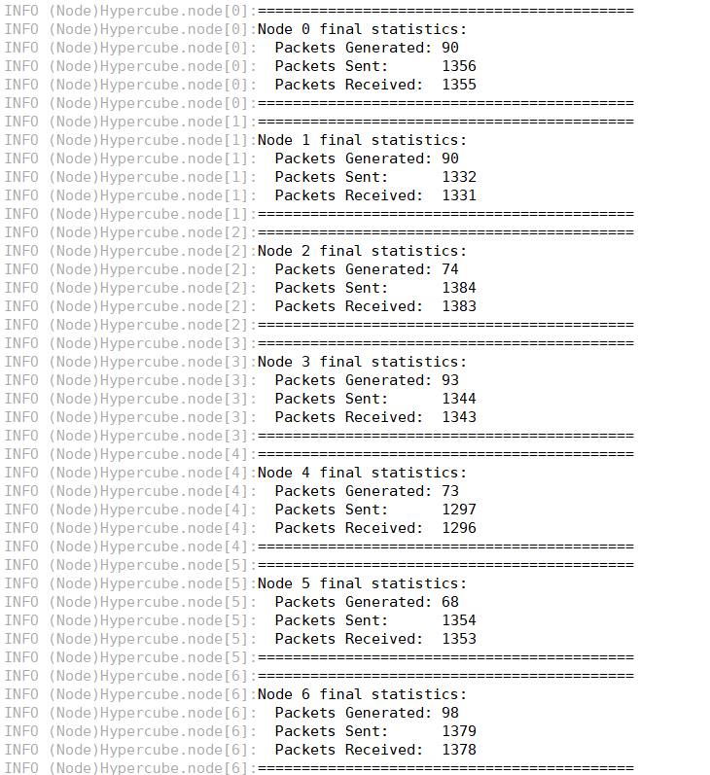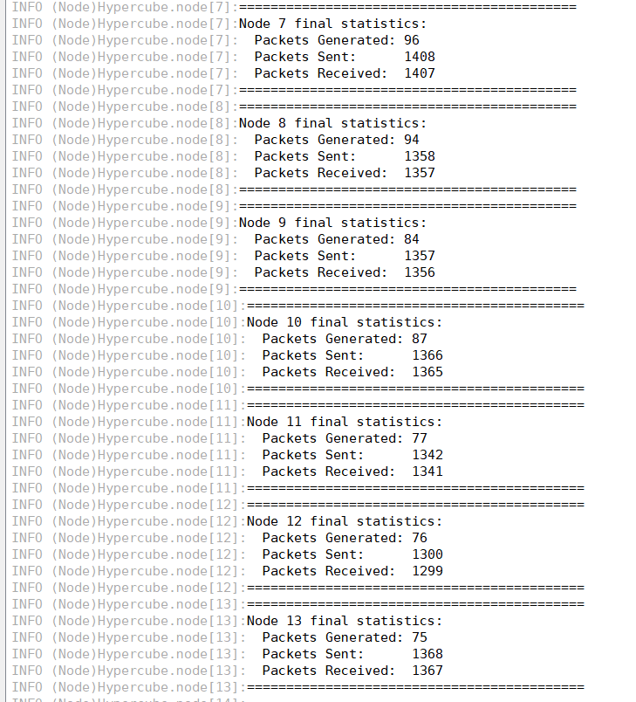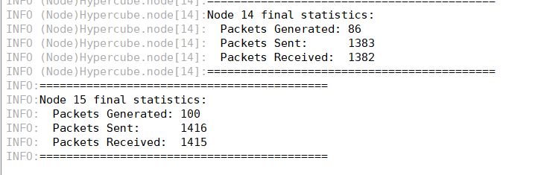
根据仿真输出结果，整理得到如下统计表。
节点编号 | 产生数据包 | 发送数据包 | 接收数据包
Node 0 | 90 | 1356 | 1355
Node 1 | 90 | 1332 | 1331
Node 2 | 74 | 1384 | 1383
Node 3 | 93 | 1344 | 1343
Node 4 | 73 | 1297 | 1296
Node 5 | 68 | 1354 | 1353
Node 6 | 98 | 1379 | 1378
Node 7 | 96 | 1408 | 1407
Node 8 | 94 | 1358 | 1357
Node 9 | 84 | 1357 | 1356
Node10 | 87 | 1366 | 1365
Node11 | 77 | 1342 | 1341
Node12 | 76 | 1300 | 1299
Node13 | 75 | 1368 | 1367
Node14 | 86 | 1383 | 1382
Node15 | 100 | 1416 | 1415

3.3 结果现象分析
（1）数据包产生数量分析
从表可以看出：
节点 15 率先产生了 100 个数据包，触发仿真终止条件；
其他节点产生的数据包数量介于 68~98 之间；
各节点产生数据包数量不完全一致，这是由于数据包生成和转发过程均具有一定的随机性。
该结果符合实验中“节点不定期产生数据包”的设计要求。

（2）数据包发送与接收关系分析
可以观察到一个明显的规律：
各节点发送的数据包数量与接收的数据包数量基本相等，且二者差值为 1。
这是因为：
每个节点在接收到一个数据包后，会立即进行处理或转发；
仿真结束瞬间，可能仍有少量数据包处于传输或处理状态；
因此发送数通常比接收数多 1，是仿真结束时的正常现象。
该现象表明网络中不存在明显的数据包丢失，网络运行稳定。

（3）发送数据包数量较大的原因分析
尽管每个节点产生的数据包数量不超过 100，但发送的数据包数量均在 1300~1400 之间，其原因如下：
数据包在网络中通过 多跳方式进行传输；
每转发一次数据包，发送计数器都会增加；
超级立方体网络中节点度数较高
因此，发送数据包数量远大于产生数据包数量，属于正常现象。

3.4 网络整体运行情况总结
综合以上结果可以得出：
四维超级立方体网络结构正确，节点之间连通性良好；
数据包能够在网络中正常传播并到达目的节点；
节点统计功能运行正常，仿真结束条件控制正确；
实验结果验证了所构建网络模型和节点逻辑的正确性。

四、实验心得
通过本次四维超级立方体网络仿真实验，对超级立方体网络的结构和工作方式有了更加直观的理解。以前在课本中学习超级立方体网络时，只是停留在节点数量和连接规则的理论层面，而通过在 OMNeT++ 中实际搭建网络并运行仿真，使抽象的拓扑结构变得具体可见，加深了对相关知识的认识。
在实验过程中，学习了如何使用 NED 语言描述网络拓扑，并通过循环和位运算自动生成节点之间的连接关系。这种方式不仅减少了手工建模的工作量，也使网络结构更加清晰、规范。同时，通过编写 C++ 代码实现节点的数据包生成、转发和接收功能，进一步理解了 OMNeT++ 事件驱动仿真的运行机制。
实验中采用了随机路由算法，虽然路由策略较为简单，但能够保证数据包在网络中不断传播并最终到达目的节点。从仿真结果可以看出，各节点发送和接收的数据包数量基本一致，说明网络运行较为稳定，数据包没有出现明显丢失现象。同时，不同节点在仿真结束时产生的数据包数量存在一定差异，也反映了随机路由和仿真调度机制的影响。
在完成实验的过程中，也遇到了一些问题，例如信号声明、仿真结束条件的设置等，通过查阅资料和反复调试最终得以解决。这一过程不仅提高了对 OMNeT++ 仿真平台的熟悉程度，也锻炼了分析问题和解决问题的能力。
总体来看，本次实验加深了对网络拓扑结构和路由机制的理解，提高了网络仿真建模与结果分析的实践能力，为后续学习更复杂的网络仿真内容打下了基础。

